西南石油大学学位英语

报考系统

操

作

指

南

2020年7月

一、 报考流程概述
根据西南石油大学成人学士学位外语水平考试的业务要求，考生报考流程分为“注册登录”、“基本信息填写”、“照片上传”、“照片审核信息”和“缴费”“准考证打印下载”和“成绩查询”。
其大致流程为

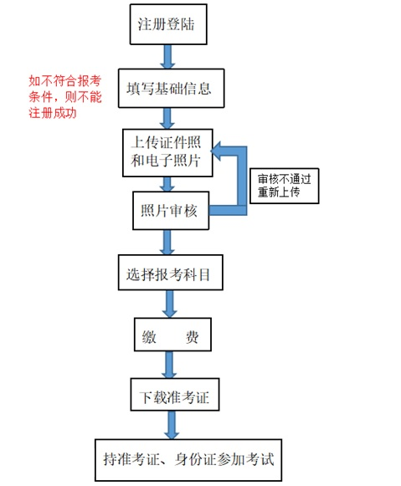

二、 报上报名流程
1.考生注册登录
1.1用户注册
用户在“学生登录”框右下角，点击【学生注册】。
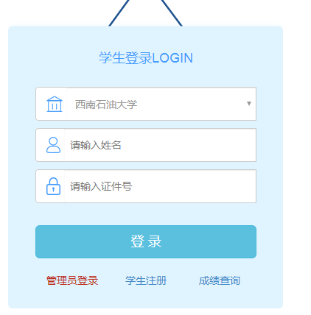

阅读注册注意事项后，点击“我已阅读以上信息”前面的方框，再点击【确定】按钮。
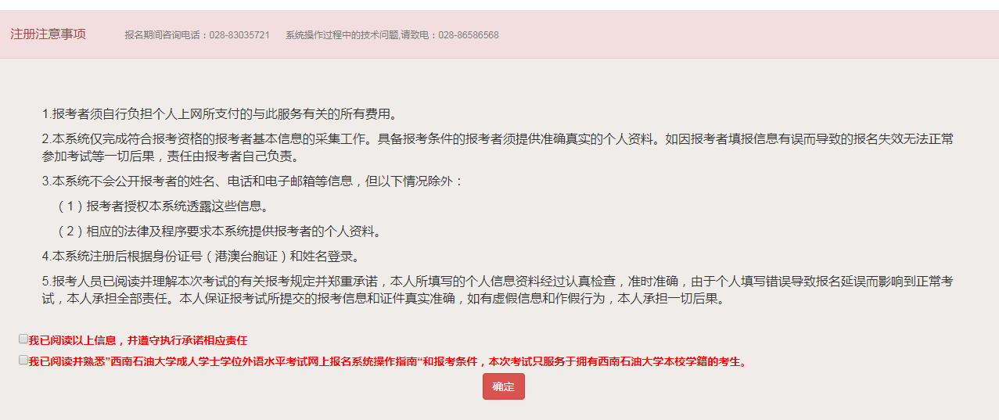
1.2用户基础信息注册
进入注册信息填写页面。
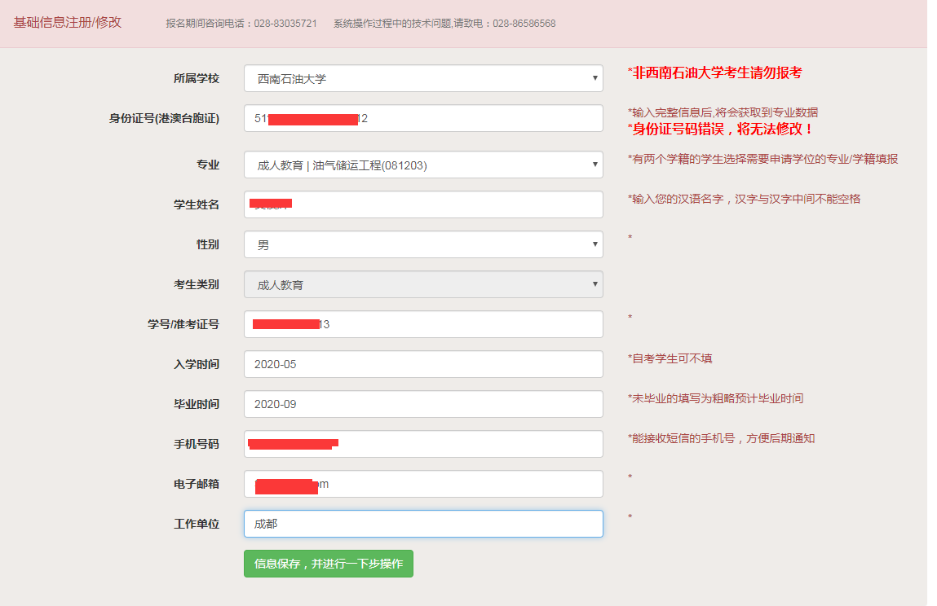
（1）考生类别分为“成人教育”“自学考试”，如果是自考型考生，则需要确认考籍上有一科以上合格成绩。
- 考生输入身份证号或（港澳台胞证号）后，系统会自动匹配学信网中我校学生的相关信息，如无匹配的考生，需要自行填写专业、姓名、性别、学号/准考证等信息。
（3）入学时间，成教学生无须填写，系统自动比对填写，自考学生可不填。毕业时间如是已毕业学生，系统自动比对填写，未毕业的在籍生填写预计毕业时间。
所有必填信息填写完毕后，点击【下一步】，提示“信息已保存成功”，则完成注册。
1.3用户基础信息修改
在没有进行注册信息确认前，系统都可以回退到前一个网页进行修改。
如果已关闭网页，则进入学生登录页面，输入“姓名”和“身份证号”，点击【登录】后，进行信息修改。
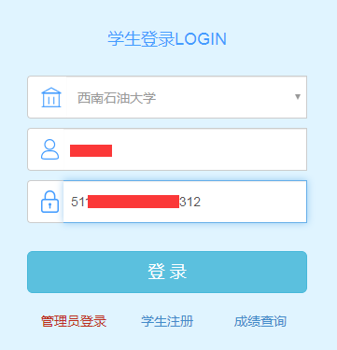
2.上传身份照片
保存提交报考信息以后，进入照片上传页面。

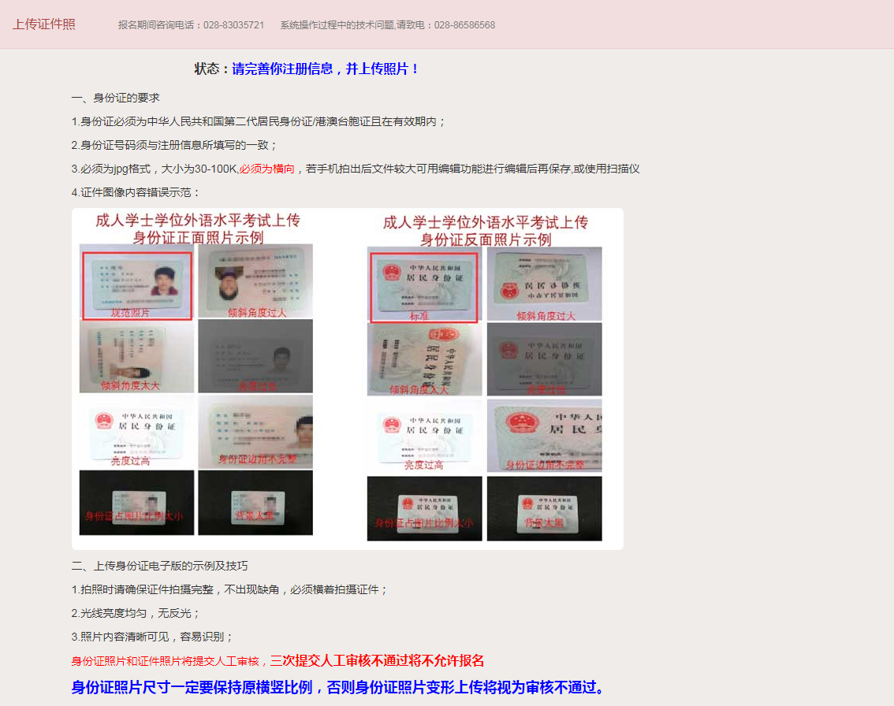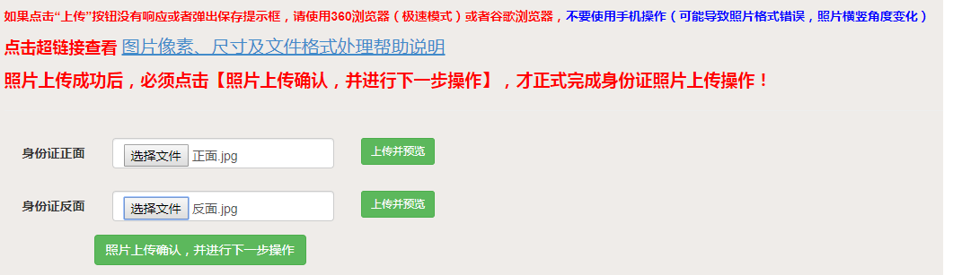
根据上传完要求合格的照片以后，点击【上传】按钮，系统会自动比对上传身份证号和注册的身份证号码是否一致，如不一致，则需重新上传。
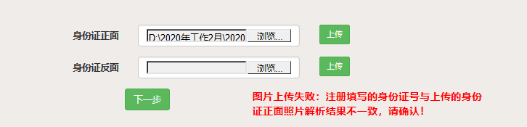
系统自动比对身份证信息三次，如三次未通过自动审核，则不受此限制，将提交人工审核。港澳台证和因身份证遗失上传的驾照等其它身份证明照片，系统无法自动审核，将提交人工审核。无论是否自动审核成功，都可以保存上传的照片，进入下一步。点击【下一步】按钮，提交照片信息。
3.上传电子照片
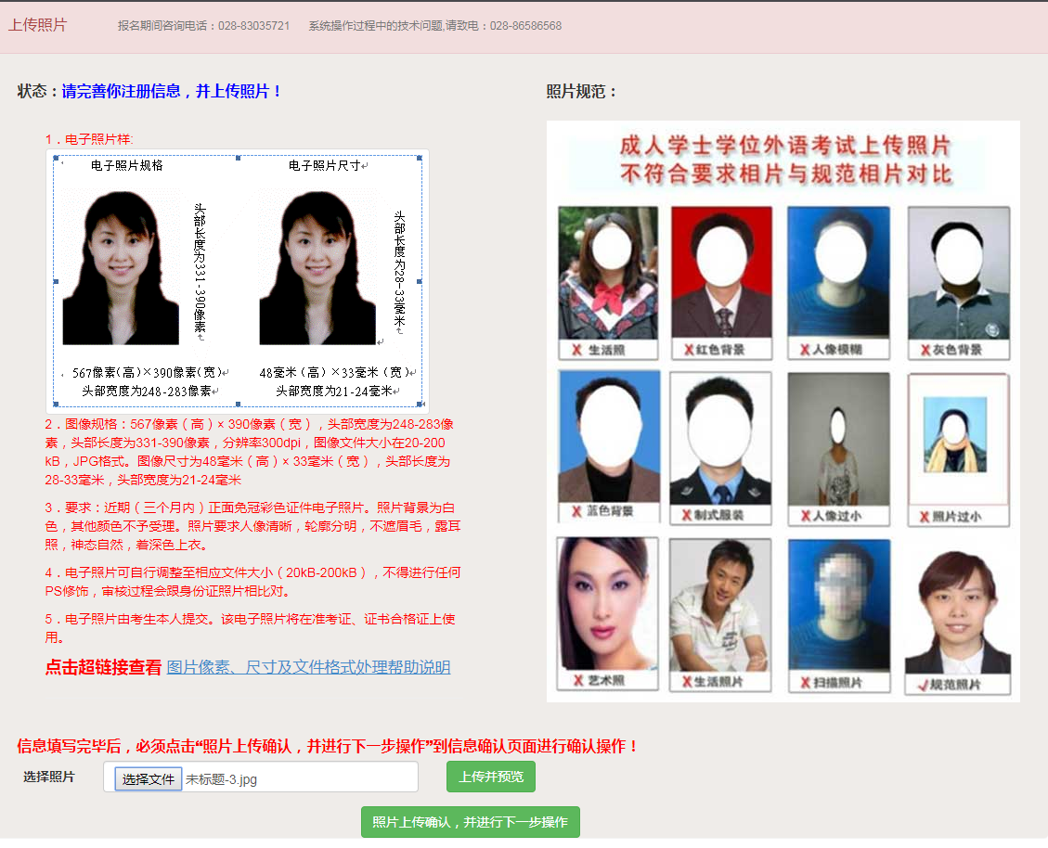

如果考生上传的照片不符合标准，则提示“不符合要求重新上传”，请考生核对上传的电子照片是否为要求的：567像素（高）× 390像素（宽），JPG格式，大小在20KB-200KB之间。根据上传完要求合格的照片以后，点击【下一步】按钮，进行信息确认。

4.注册信息确认
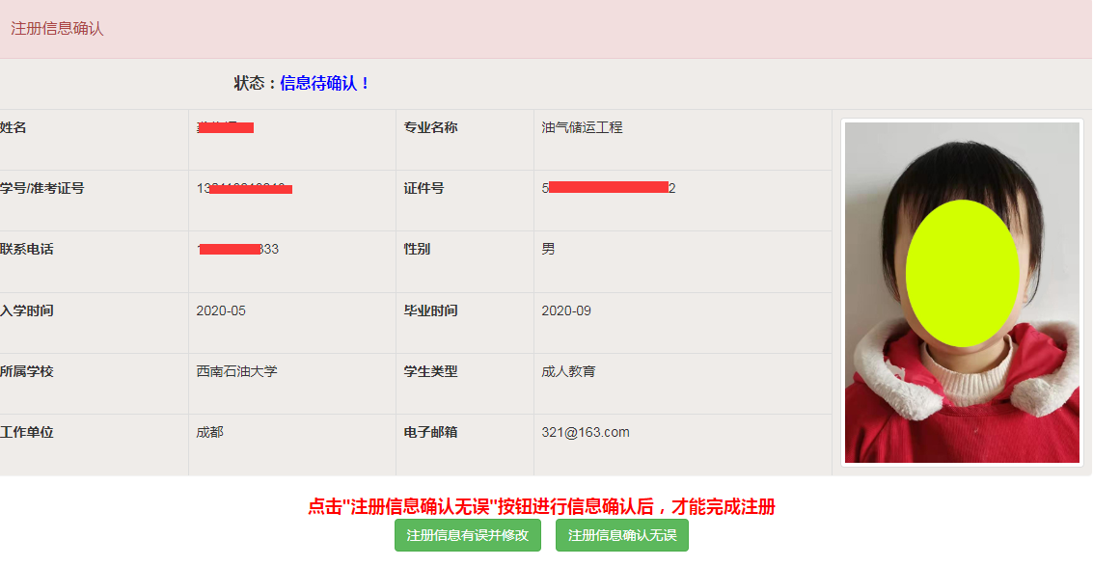
请考生仔细核对姓名、身份证号、专业、手机号等所有信息，信息确认后系统将不允许修改。点击【确认】按钮，系统提示将于24小时内完成人工审核，请及时登录网页，进行报考科目选择和网上缴费。
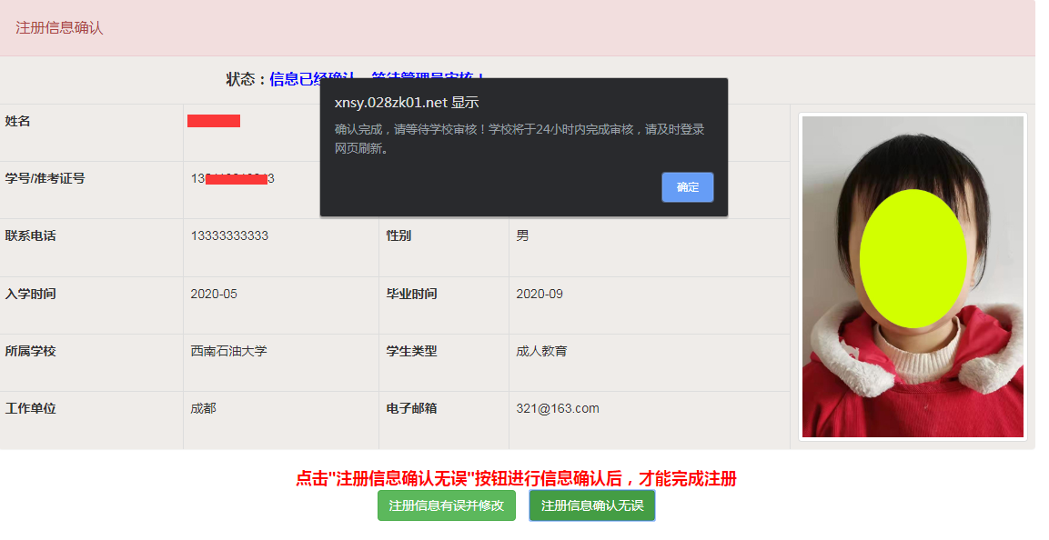 5.报考科目
考生通过后台照片审核及资格审核后，重新登录“西南石油大学2020年成人学士学位外语水平考试专题”页面，输入“姓名”和“身份证号”，点击【登录】后，进入“报考管理”页面。
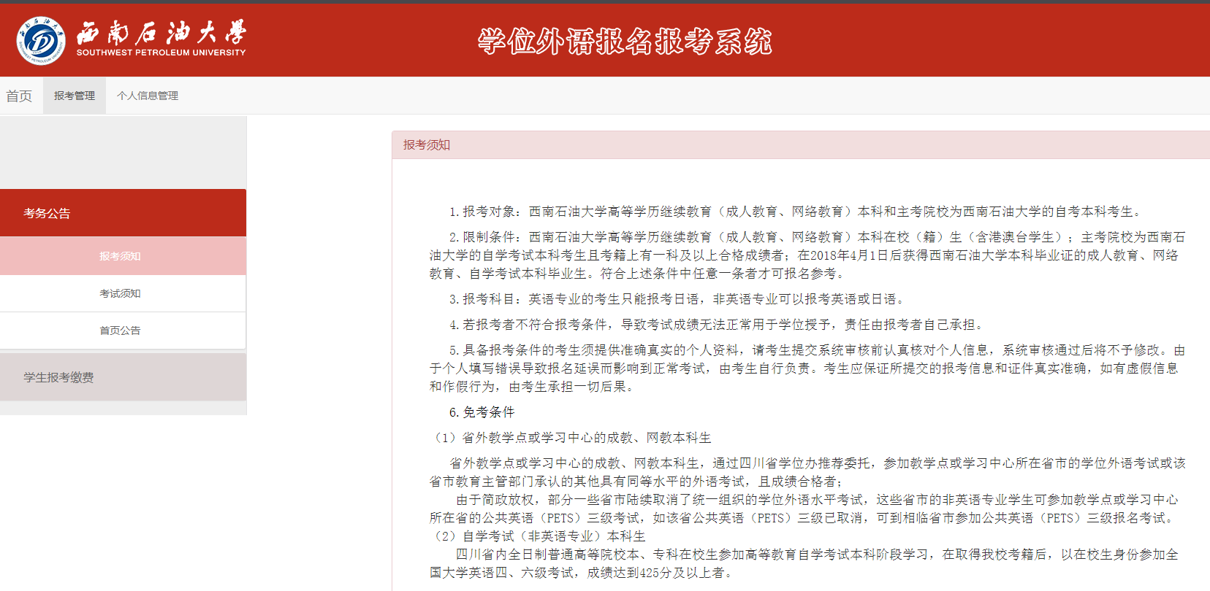
考生可再次阅读报考须知和相关考务公告，点击【学生报考】栏目下【开始报考】。
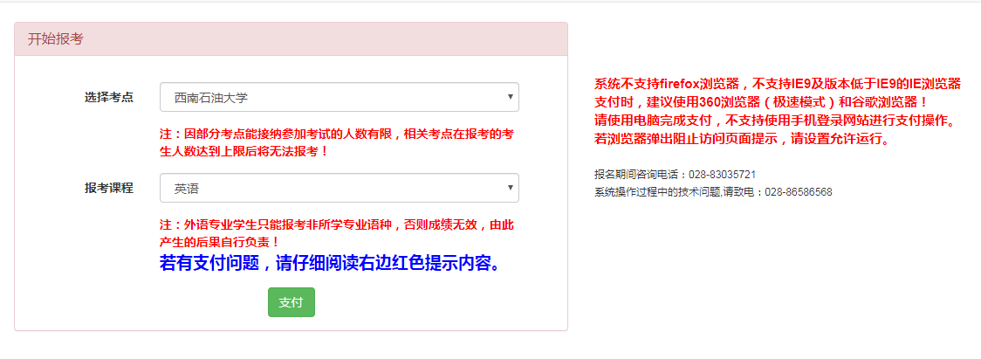
本次考试只设一个考点，考点容纳人数有限，请及时报名完成缴费。
报考仅限英语。
点击【支付】按钮进入网上缴费。
6.网上缴费
6.1网上支付
系统自动跳转进入缴费信息页面。
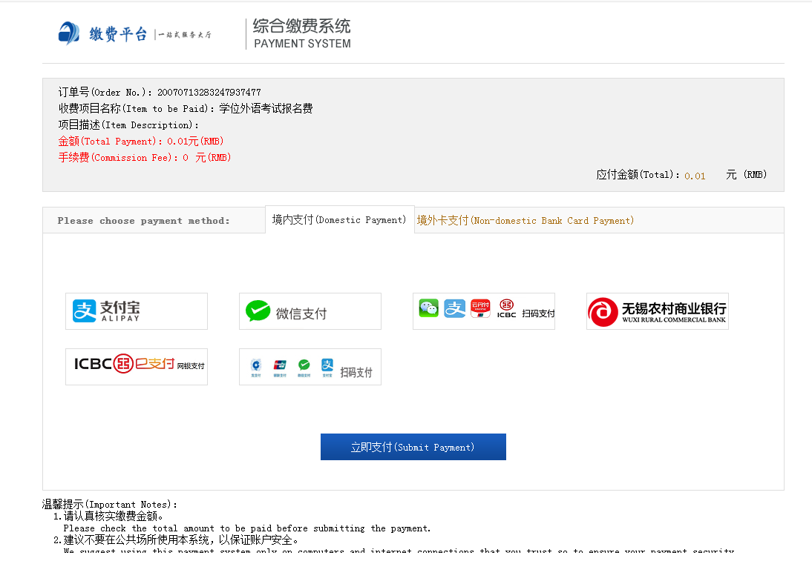
注意缴费提示，选择支付方式后，点击“立即支付”按钮进行支付，如果采用扫描支付，当出现二维码时，有对应的app扫描付款即可。
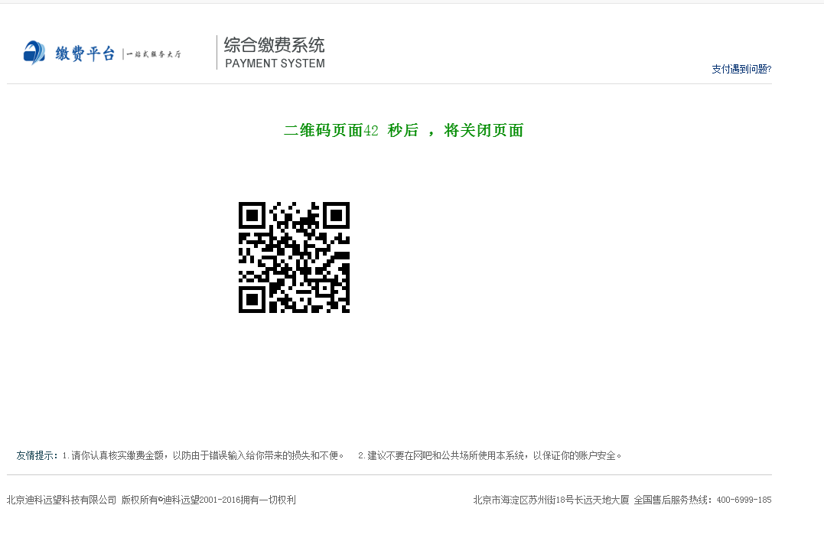

选择您的付款方式，支持支付宝/微信支付。

支付成功后产生订单信息页面。5秒后自动显示支付成功！
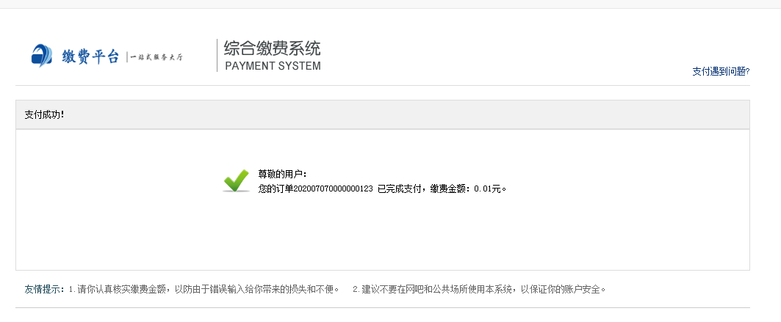 6.2查询缴费信息
缴费成功后，可以点击【学生报考】页面的【缴费信息查询】，数个工作日后，可以下载电子发票。
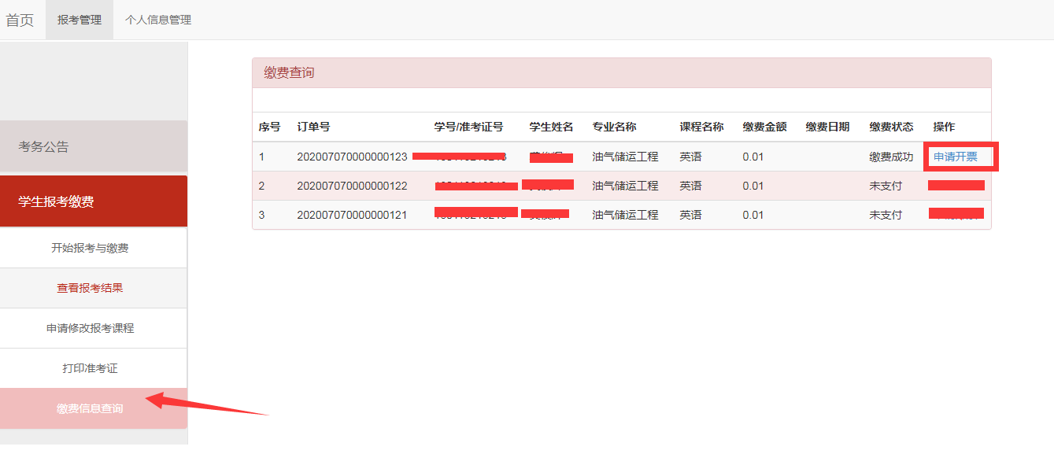
点击【下载电子发票】即可下载电子发票。
7.查看报考结果/修改考试科目
7.1查看报考结果
缴费完成后，可在【学生报考】页面查看报考结果，缴费成功所有个人信息不可修改。
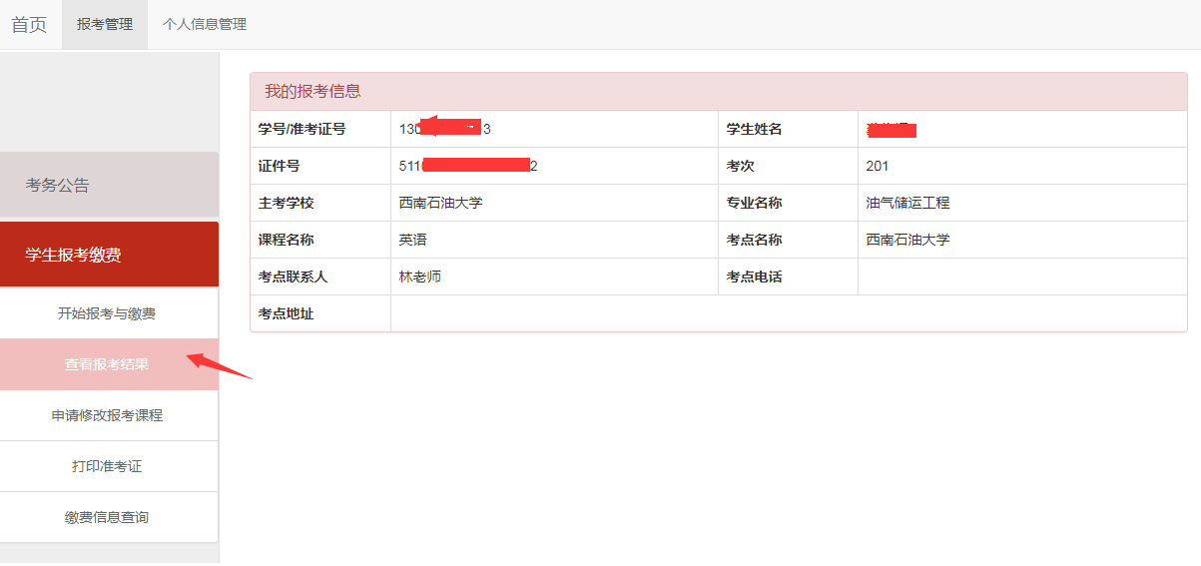
8.打印准考试
考生在规定的准考证打印时间段内，进入准考证打印页面，点击【打印准考证】按钮，下载 PDF 文件到本地。因疫情影响，本次开考时间暂未确定，请考生密切关注相关通知，及时登录网页查看。

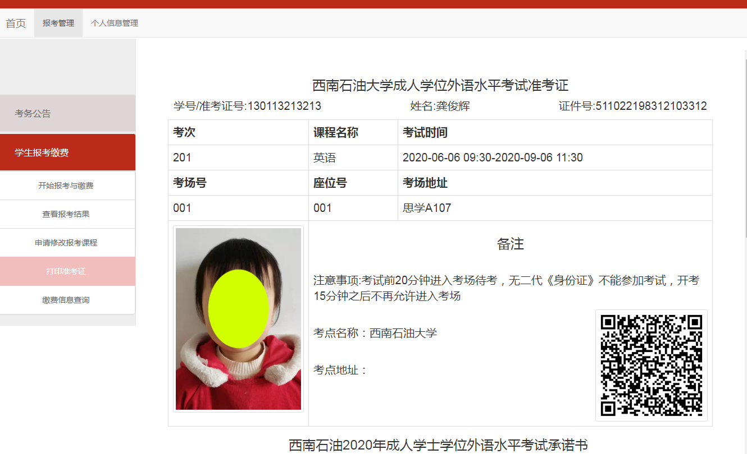
9.成绩查询
在考试结束，成绩发布以后，在【个人信息管理】页面进入【成绩管理】，点击成绩查询，可查看考生成绩。

